GRÖMO Standrohrkappe hoch geschlossen

GRÖMO

Eigenschaften

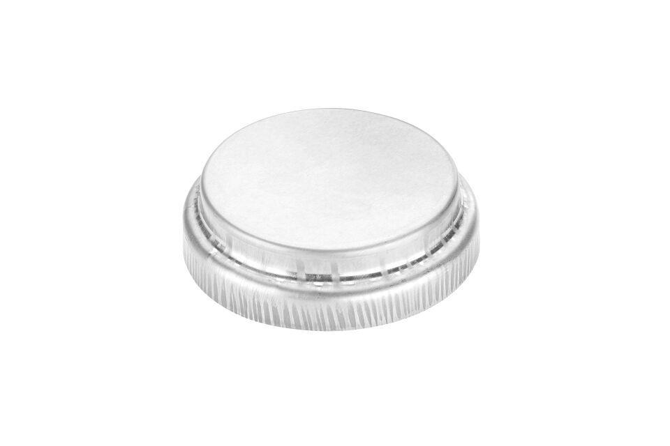

GTIN:

4043706627160

HAN:

62716

Farbton

silber

Werkstoff

Zink

Länge (mm)

32,00

Durchmesser (mm)

120,00

Nennweite DN

120,00